Дата: 21.02.22

Клас: 3 – Б

Предмет: ЯДС

Вчитель: Лисенко О. Б.

Тема: **Яка ціна здоров'я. Корисні і шкідливі звички.**

**Мета**: ознайомити дітей із поняттям «звичка», «лихослів’я», формувати вміння примножувати корисні звички; продовжувати вчити виявляти пізнавальну активність на уроках, співпрацювати і взаємодіяти з іншими у різних ситуаціях (навчання, гра); продовжувати формувати вміння працювати у спільноті, дотримуючись правил; виховувати дружні стосунки в класі, спільноті, розвивати увагу, мислення, мовлення.

**Хід уроку**

**Користуйтеся презентацією під час опрацювання даної теми уроку.**

**1. Організаційний момент.**

***Приготуйте, будь ласка, все, що потрібно для уроку: підручник, зошит, ручку, олівці.***

***Старанно працюйте. Не забувайте робити хвилинки відпочинку та релаксації під час уроку.***

**2. Актуалізація опорних знань**

***1)* Фенологічні спостереження. Вправа «Синоптик».**

***Дайте характеристику сьогоднішньому дню.***

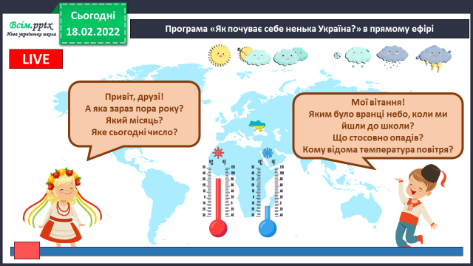

***2)* Пригадайте, скільки має тривати сон дорослої людини. А в дітей?**

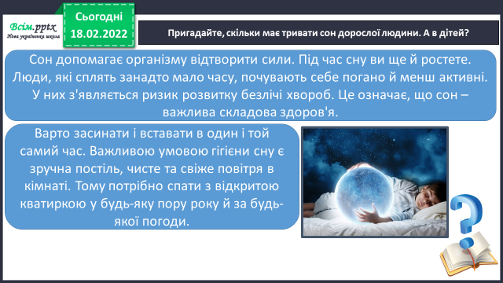

**3. Повідомлення теми уроку.**

***- Сьогодні ми поговоримо про наше здоров’я. Про вплив на нього корисних і шкідливих звичок.***

**4. Вивчення нового матеріалу.**

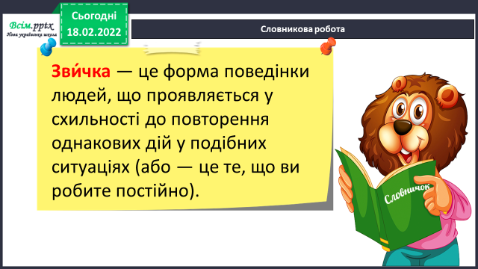***1) Поміркуйте: Що таке звичка?***

***2) Які звички зміцнюють наше здоров’я?***

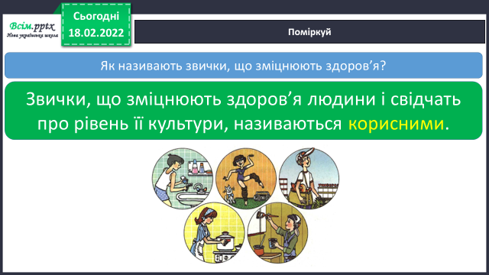

***3) Які звички крадуть наше здоров’я?***

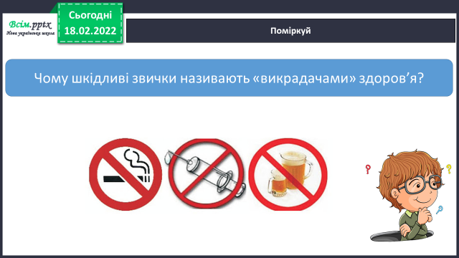

**5. Закріплення вивченого.**

**1) Прочитайте параграф на ст.53-54**

**2) Дайте відповіді на запитання за змістом прочитаного.**

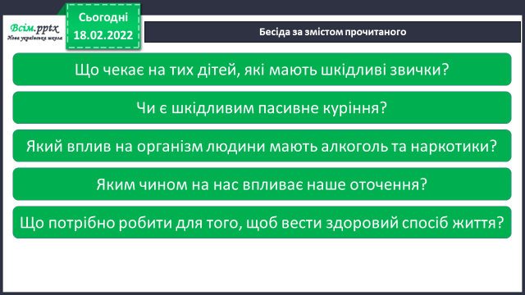

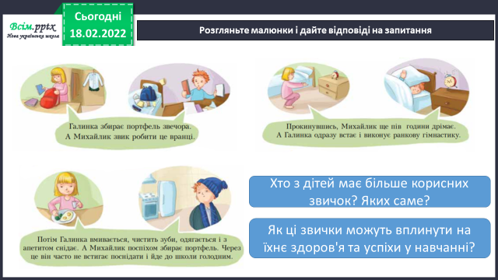**3) Розгляньте малюнки і дайте відповіді на запитання.**

*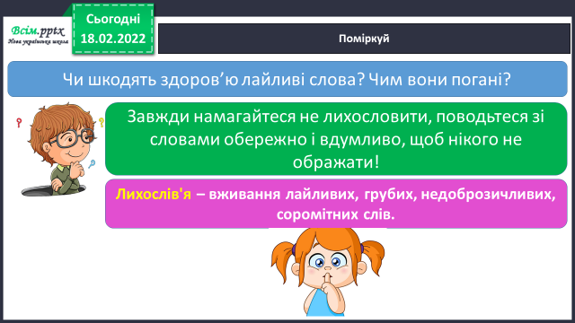***4) Запам’ятайте:**

***На відміну від лихих слів добре слово може:***

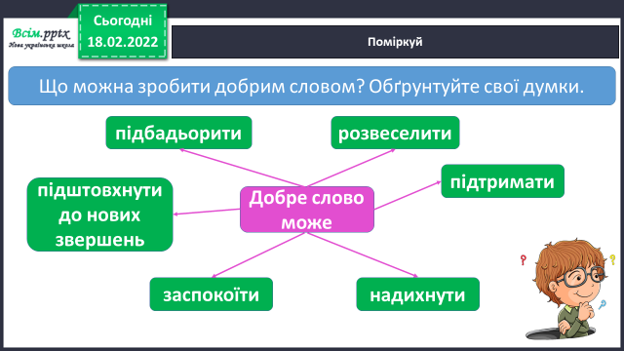

***Кожний громадянин у нашій країні має право на повагу до власної гідності. Це право записано в Конституції України. Лайка у громадських місцях порушує спокій громадян, тому її вважають дрібним хуліганством.***

***5)*** Робота в зошитах ст. 24.

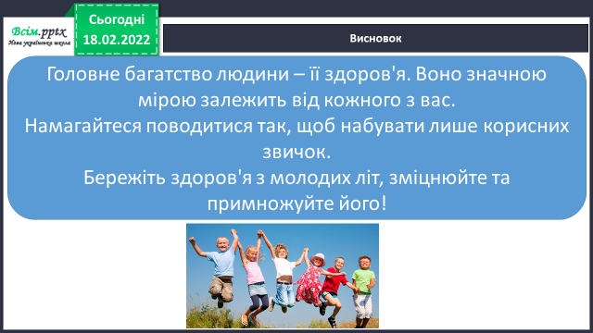**6. Підсумок**

1) Висновок.

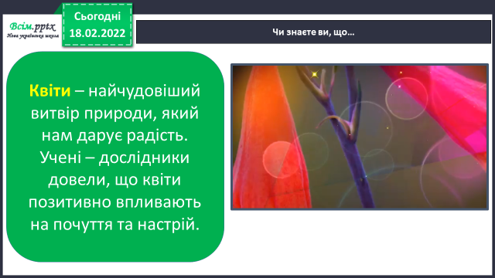2) Чи знаєте ви, що…

3) Вправа для самоаналізу «Загадкові листи».

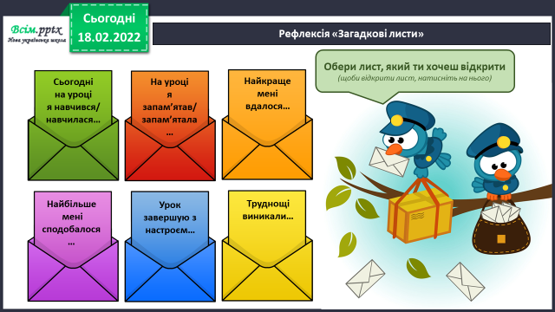

4)Домашнє завдання.

Підручник ст. 52 – 54, зошит ст. 24.